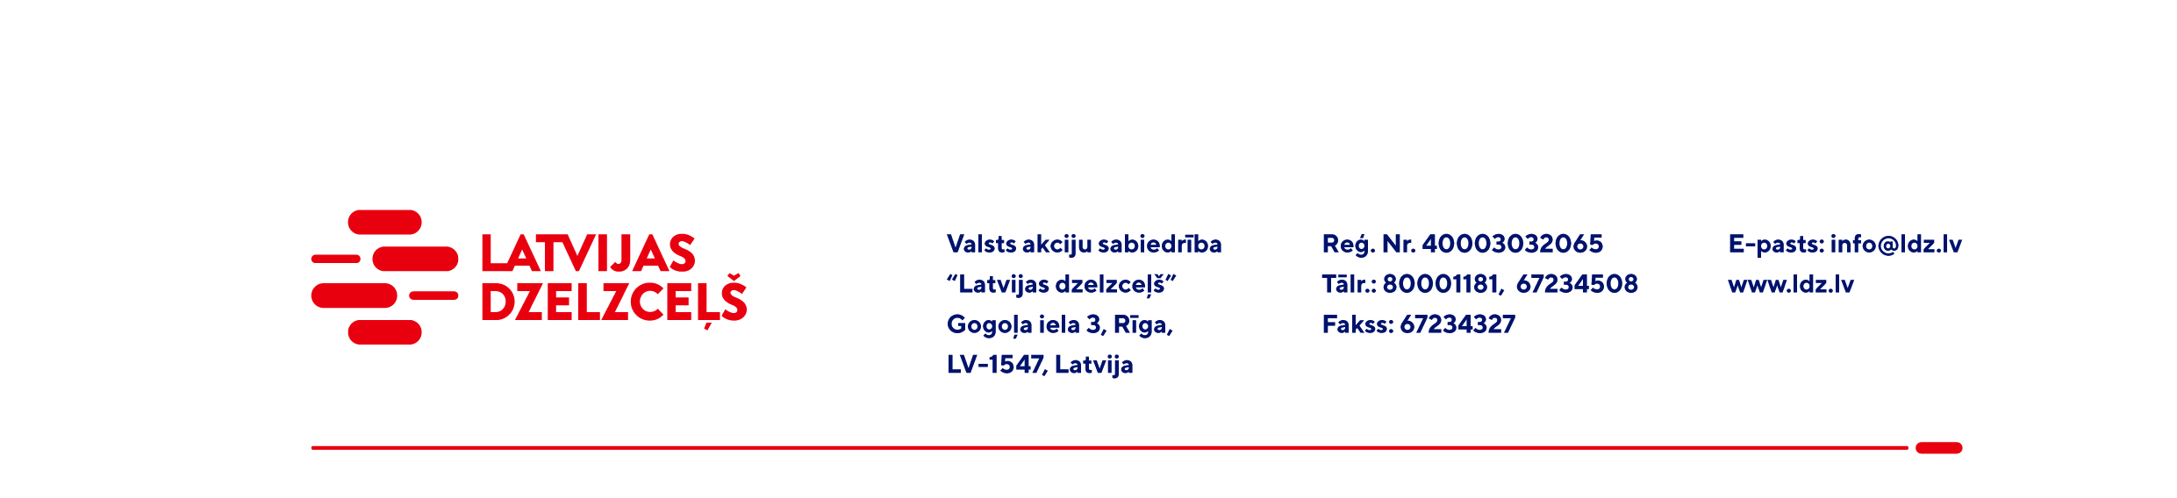

UZAICINĀJUMS PIEDĀVĀJUMA IESNIEGŠANAI TIRGUS IZPĒTEI

VAS „Latvijas dzelzceļš” Elektrotehniskā pārvalde veic tirgus izpēti: “Kondicionieru piegāde un uzstādīšana tehnoloģiskajās telpās” (turpmāk – Tirgus izpēte).
Tirgus izpētes priekšmets un apjoms: saskaņā ar tehnisko uzdevumu (1.pielikums)
Darbu izpildes termiņš: saskaņā ar pretendenta piedāvājumu.
Samaksas nosacījumi: apmaksa tiek veikta 30 kalendāro dienu laikā no darbu pieņemšanas dokumenta parakstīšanas dienas.
Garantijas termiņš: darbiem un materiāliem maksimāli iespējamais, bet ne mazāk kā 24 (divdesmit četri) mēneši no darbu pieņemšanas dokumenta parakstīšanas dienas.
Piedāvājuma cenā (2.pielikums) jābūt iekļautām absolūti visām izmaksām, kas saistītas ar darbu izpildi, ņemot vērā specifikācijā noteikto t.sk. darbu organizēšanas izmaksas, transportēšanas izmaksas, mehānismu ekspluatācijas izdevumi, darba vietas sakopšanas izdevumi, personāla un administratīvās izmaksas, muitas, dabas resursu, sociālais u.c. nodokļi (izņemot PVN) saskaņā ar Latvijas Republikas tiesību aktiem, apdrošināšanai pieskaitāmās izmaksas, ar peļņu un riska faktoriem saistītās izmaksas, neparedzamie izdevumi u.tml.
Piedāvājumu pretendents var iesniegt par visu tirgus izpētes priekšmetu kopumā pilnā apjomā vai arī par kādu noteiktu tirgus izpētes priekšmeta daļu.
Kvalifikācijas prasības pretendentiem – atbilstoši 3.pielikumam.
Lūdzam Jūs līdz 2022.gada 18.jūlijam iesniegt Piedāvājumu ar paraksttiesīgās personas parakstu VAS “Latvijas dzelzceļš” Elektrotehniskajai pārvaldei, Gogoļa ielā 3, Rīgā, LV-1547, vai elektroniskā formā (parakstītu un ieskenētu kopijas formā vai parakstītu ar drošu elektronisko parakstu), nosūtot uz e-pastu: ep@ldz.lv.
Kontaktpersona: 29532285.
Šīs tirgus izpētes mērķis ir izvērtēt situāciju tirgū, apzināt finansiālajām iespējām atbilstošu pakalpojuma iegādi utt., un šis uzaicinājums piedāvājuma iesniegšanai nerada tā saņēmējam un LDz pienākumu nākotnē slēgt darījumu par Tirgus izpētē noteikto priekšmetu.
Uzaicinājumā minētos personas datus to saņēmējs drīkst apstrādāt tikai saskaņā ar Fizisko personu datu apstrādes likuma prasībām.
Pielikumā:
- 1.pielikums: tehniskais uzdevums;
- 2.pielikums: Piedāvājums /forma/
- 3.pielikums - “Kvalifikācijas prasības pretendentiem”

